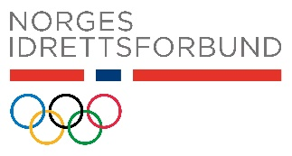

SAKSLISTE NIFs LEDERMØTET 2017

Fredag 12. mai
14:00 Åpning, hilsningstaler og konstituering
Årsberetning og regnskap 2016 for NIF og ISF
Norsk toppidrett mot 2022
Oppfølging av Åpenhetsutvalgets anbefalinger
Oppfølging av Idrettspolitisk dokument 2015-2019
19:00 Slutt

Lørdag 13. mai
08:30 Åpning og presentasjon av Barents Games
Modernisering av norsk idrett
Kostnadskontroll i barne- og ungdomsidretten
Kjønnsbalansen i norsk idrett
13:00 Lunsj og hjemreise

Et mer detaljert program legges ut på våre hjemmesider 3. mai 2017.

